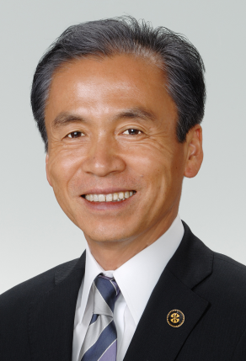はじめに
はじめに
本市では、障害のある人が、地域の中で安心して暮らせる社会づくりを目指して、平成９年度に「船橋市障害者施策に関する計画」を策定しました。その後、支援費制度の導入などに伴い、平成１５年度に計画の一部見直しを行い、「船橋市障害者施策に関する計画（改訂版）」を改めて策定しました。
その後、障害者自立支援法や発達障害者支援法などの施行などに対応するため、平成２６年度までを計画期間とした「第２次船橋市障害者施策に関する計画」を策定しました。
この間、平成２３年７月に成立した「改正障害者基本法」により新たな理念や目的、また障害のある人が日常生活等において受ける制限は、心身の機能の障害のみに起因するものではなく、社会におけるさまざまな障壁と相対することによって生ずるとする、いわゆる「社会モデル」の考え方が示されるなど障害のある人を取り巻く環境は変化しております。こうした中、市では後継計画の策定作業を進めてまいり、ここに平成３２年度までの第３次計画がまとまりました。
本計画では近年の国の障害者施策を踏まえつつ、住み慣れた地域で暮らすための地域包括ケアシステムの推進、超高齢社会の到来に伴う高齢化への対応、障害のある人の自立支援のための就労支援の推進の３つを計画おける重点課題として取り組んでまいります。
市では今後とも、この計画の基本理念である「障害の有無によって分け隔てられることなく、誰もが個人としての尊厳が重んじられ共生できる社会の実現」に向け、着実な施策の推進に取り組んでまいりますので、市民の皆様の一層のご理解・ご協力をお願いいたします。

終わりに、この計画の策定に当たりまして、多大なご尽力を賜りました「第３次船橋市障害者施策に関する計画策定委員会」の委員の皆様をはじめ、貴重なご意見をいただきました多くの皆様に対し、心よりお礼申し上げます。

平成２７年２月
船橋市長 松戸徹

